
Sprint Documentation
Sprint 16 | Start Date: 30/04/2026 | Final Date: 02/05/2026
Project Name: | civitas-backend
Ano: 5º | Análise e Desenvolvimento de Sistemas - AMS
Team Members
Wendell Alves Nascimento
João Antonio Gomes Cestonaro

Sprint Backlog
Task# | Description | Start Date | Final date
#92 | Correção e adição de atributos em Despesa | 30/04/2026 | 02/05/2026

Task Description
Task # | Description | Assigned To | Status | Estimated Hours | Logged Hours
#92 | Modificar a classe Despesa no backend, removendo campos que não serão mais utilizados diretamente e adicionando os novos atributos necessários para o controle de valores previstos, valores pagos, consumo previsto, consumo real e vínculo com unidade consumidora.  A entidade deverá manter o padrão de arquitetura já existente no projeto e possuir as validações necessárias na camada de serviço. | Wendell Alves Nascimento,  João Antonio Gomes Cestonaro | Completo | 2 horas | 2 horas

Sprint Description

Tarefa: Sprint 16 - Correção e adição de atributos em Despesa

Objetivo
Corrigir e atualizar a entidade **Despesa** no sistema, ajustando seus atributos conforme a nova modelagem definida.
A alteração deve garantir que a entidade represente corretamente os dados de uma despesa vinculada a uma **Unidade Consumidora** e ao **Usuário** responsável pelo cadastro.

Descrição

Modificar a classe **Despesa** no backend, removendo campos que não serão mais utilizados diretamente e adicionando os novos atributos necessários para o controle de valores previstos, valores pagos, consumo previsto, consumo real e vínculo com unidade consumidora.
A entidade deverá manter o padrão de arquitetura já existente no projeto e possuir as validações necessárias na camada de serviço.

Critérios de Aceite

Atualização da Entidade Despesa
- Atualizar a classe `Despesa`
- Atualizar o mapeamento da entidade no banco de dados
- Criar a migration correspondente
- Atualizar a tabela `despesa` no banco de dados
- Garantir que a entidade siga o padrão utilizado no projeto

Atributos da Entidade

A classe `Despesa` deverá conter os seguintes campos:

- Id
- Tipo serial/autoincremento
- Chave primária da tabela

- NumeroDocumento
- Tipo string
- Representa o número do documento da despesa

- Codigo
- Tipo string
- Representa o código identificador da despesa

- DataEmissao
- Deve representar a data de emissão da despesa
- Analisar o melhor tipo a ser utilizado no projeto

- ValorPrevisto
- Tipo decimal
- Representa o valor previsto da despesa

- ValorPago
- Tipo decimal
- Representa o valor realmente pago

- ConsumoPrevisto
- Tipo decimal
- Representa o consumo previsto da despesa

- ConsumoReal
- Tipo decimal
- Representa o consumo real registrado

- DataVencimento
- Deve representar a data de vencimento da despesa

- Status
- Deve utilizar o enum de status já existente no projeto
- Representa a situação da despesa

- IdUsuario
- Deve referenciar um usuário existente no banco

- IdUnidadeConsumidora
- Deve referenciar uma unidade consumidora existente no banco

Campos que Devem ser Removidos ou Substituídos

- Remover o campo UC
- Remover o vínculo direto com TipoDespesa, caso ele passe a ser obtido pela UnidadeConsumidora
- Remover o vínculo direto com Orcamento, caso ele passe a ser obtido pela UnidadeConsumidora
- Remover o vínculo direto com Instituicao, caso ele passe a ser obtido pela UnidadeConsumidora
- Remover o vínculo direto com Fornecedor, caso ele passe a ser obtido pela UnidadeConsumidora

Validações de Campos Obrigatórios

- Validar que os campos obrigatórios não estão vazios:
- NumeroDocumento
- Codigo
- DataEmissao
- ValorPrevisto
- ConsumoPrevisto
- DataVencimento
- Status
- IdUsuario
- IdUnidadeConsumidora

Validação de Valores

- ValorPrevisto não pode ser menor que zero
- ValorPago não pode ser menor que zero
- ConsumoPrevisto não pode ser menor que zero
- ConsumoReal não pode ser menor que zero
- ValorPago pode iniciar zerado caso a despesa ainda não tenha sido paga
- ConsumoReal pode iniciar zerado caso ainda não exista consumo realizado

Validação de Datas

- DataEmissao deve ser uma data válida
- DataVencimento deve ser uma data válida
- DataVencimento não deve ser anterior à DataEmissao

Validação de Status

- O campo Status deve aceitar apenas valores válidos do enum utilizado no projeto
- Uma nova despesa deve iniciar com o status padrão A PAGAR.
- Caso o status seja atualizado, validar se a alteração é permitida

Validação de Usuário

- IdUsuario deve existir no banco
- Validar integridade da chave estrangeira
- Garantir que o usuário esteja válido para uso

Validação de Unidade Consumidora

- IdUnidadeConsumidora deve existir no banco
- Validar integridade da chave estrangeira
- Garantir que a unidade consumidora esteja válida para uso
- Não permitir vínculo com unidade consumidora excluída por soft delete
- Não permitir cadastro de despesa para unidade consumidora inexistente ou inválida

Relacionamentos

Criar/ajustar o relacionamento da entidade Despesa com:
- Usuario
- UnidadeConsumidora

- Garantir que as chaves estrangeiras estejam configuradas corretamente
- Verificar se os nomes dos relacionamentos seguem o padrão do projeto

Regras de Negócio

- Não permitir cadastro de despesa com usuário inexistente
- Não permitir cadastro de despesa com unidade consumidora inexistente
- Não permitir cadastro de despesa com unidade consumidora excluída
- Garantir que apenas despesas válidas possam ser cadastradas, editadas e consultadas
Validação em Atualização

- Ao atualizar uma despesa:
- Validar novamente todos os campos obrigatórios
- Validar novamente o usuário informado
- Validar novamente a unidade consumidora informada
- Garantir que os novos dados estejam consistentes
- Não permitir atualização vinculando a despesa a uma unidade consumidora excluída

Normalização e Boas Práticas

- Implementar validações na camada SERVICE
- Não depender apenas de DataAnnotations
- Validar dados antes de persistir no banco
- Retornar mensagens claras ao usuário
- Os erros retornados devem vir em uma lista com todos os erros encontrados de uma só vez
- Seguir o padrão de arquitetura já existente no projeto
- Verificar o projeto antes do envio

Endpoints e Resultado Esperado

Aqui estão os endpoints que esperamos ver na entrega da tarefa:

`GET /api/despesas` - Retorna todas as despesas cadastradas.
`GET /api/despesas/{id}` - Retorna uma despesa específica pelo ID.
`GET /api/despesas/atrasadas` - Retorna todas as despesas atrasadas
`GET /api/despesas/pagas` - Retorna todas as despesas pagas
`GET /api/despesas/numero-documento/{numeroDocumento}` - Retorna despesas pelo número do documento.
`GET /api/despesas/codigo/{codigo}` - Retorna despesas pelo código.
`GET /api/despesas/unidade-consumidora/{idUnidadeConsumidora}` - Retorna despesas vinculadas a uma unidade consumidora.
`GET /api/despesas/usuario/{idUsuario}` - Retorna despesas cadastradas por um usuário.
`GET /api/despesas/status/{status}` - Retorna despesas filtradas pelo status.
`POST /api/despesas` - Cadastrar novas despesas.
`PUT /api/despesas/{id}` - Editar despesas existentes.
`PATCH /api/despesas/{id}/status` - Alterar o status da despesa

Observações e Sugestões
- A entidade Despesa deve ser ajustada para depender da entidade UnidadeConsumidora.
- Os vínculos com instituição, tipo de despesa, secretaria, orçamento e fornecedor devem ser acessados por meio da unidade consumidora, caso essa seja a regra definida no projeto.
- Manter as validações centralizadas para facilitar manutenção futura.
- Verifiquem o projeto antes do envio.

Sprint Results

Sprint 16 — Atualização da entidade Despesa com Unidade Consumidora

Nesta sprint, foi realizada a atualização da modelagem da entidade Despesa no backend do Civitas, adequando-a ao novo vínculo obrigatório com Usuario e UnidadeConsumidora.

A implementação seguiu o contexto técnico definido na pasta .planning/codebase, mantendo a arquitetura existente do projeto e evitando alterações fora do escopo. A entidade UnidadeConsumidora foi criada de forma mínima, sem controller público, apenas para dar suporte ao relacionamento necessário com Despesa.

Principais alterações realizadas:

- Atualização da entidade Despesa com os novos atributos:
- DataEmissao;
- ValorPrevisto;
- ValorPago;
- ConsumoPrevisto;
- ConsumoReal;
- IdUsuario;
- IdUnidadeConsumidora.

- Remoção dos vínculos diretos antigos de Despesa com:
- TipoDespesa;
- Orcamento;
- Instituicao;
- Fornecedor.
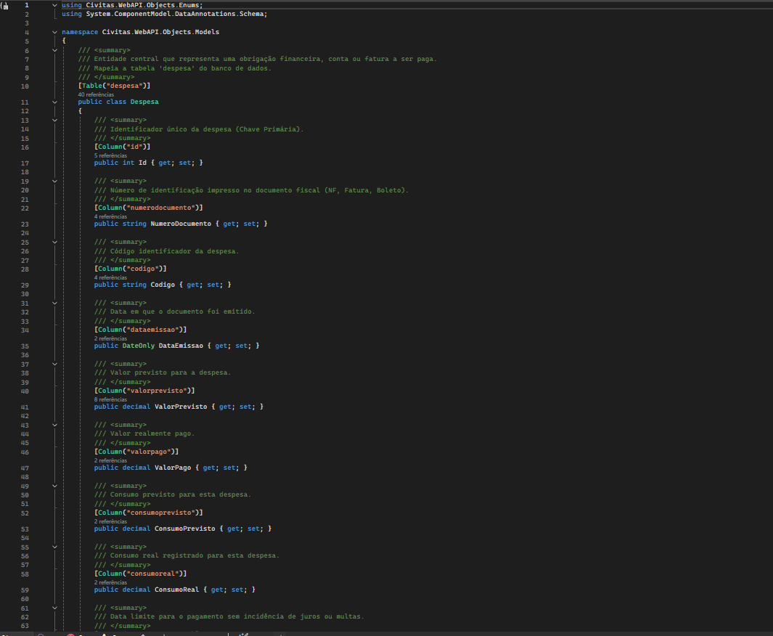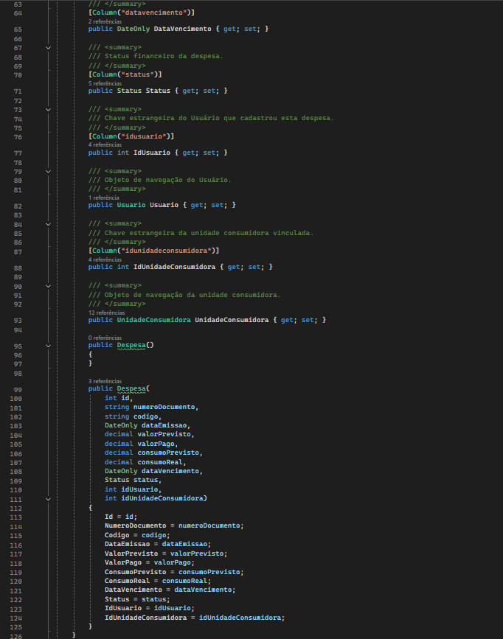

- Criação da entidade UnidadeConsumidora, contendo:
- Id;
- Codigo;
- Situacao;
- IdTipoDespesa;
- IdOrcamento;
- IdInstituicao;
- IdFornecedor.

- Criação dos componentes necessários para UnidadeConsumidora:
- model;
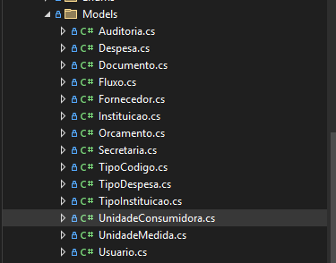
- builder;
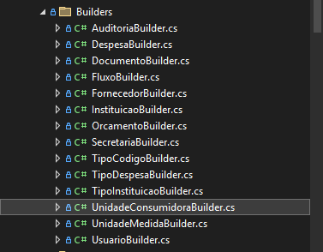
- interface de repository;
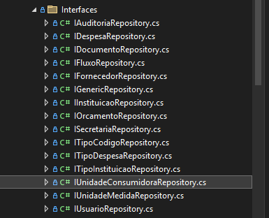
- repository;
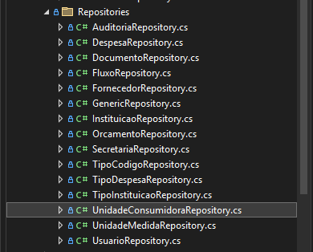
- DbSet;
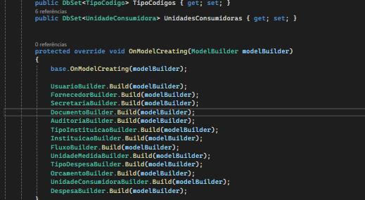
- registro em injeção de dependência.

- Atualização dos arquivos relacionados a Despesa:
- DespesaController;
- DespesaService;
- Despesa;
- DespesaDTO;
- DespesaBuilder;
- DespesaRepository;
- AutoMapper, quando aplicável.

- Centralização das validações de Despesa na camada de service, com acúmulo de erros em lista retornada no Response.Data.

- Criação da exceção DespesaValidationException para padronizar o retorno das validações.
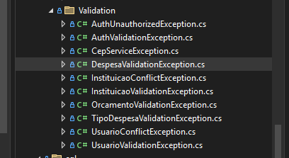

- Aplicação das principais validações:
- campos obrigatórios;
- valores monetários e de consumo não negativos;
- datas válidas;
- vencimento não anterior à emissão;
- status financeiro válido;
- usuário existente e ativo;
- unidade consumidora existente e ativa.

- Configuração do cadastro de novas despesas para iniciar automaticamente com Status.A_PAGAR.

- Ajuste da regra orçamentária existente para utilizar o vínculo com UnidadeConsumidora.IdOrcamento.

- Implementação dos endpoints solicitados para Despesa, incluindo:
- listagem geral;
- busca por ID;
- busca por despesas atrasadas;
- busca por despesas pagas;
- busca por número do documento;
- busca por código;
- busca por unidade consumidora;
- busca por usuário;
- busca por status;
- cadastro;
- atualização;
- alteração de status.

- Criação da migration DespesaUnidadeConsumidora, responsável por criar a tabela unidadeconsumidora e ajustar a tabela despesa conforme a nova modelagem.

- Atualização do snapshot do Entity Framework.

- Ajuste e criação de testes automatizados relacionados às validações e endpoints de Despesa.

Resumo técnico do diff:

- 26 arquivos alterados;
- 762 inserções;
- 700 deleções;
- 6 novos arquivos principais criados;
- 1 migration criada com arquivo Designer correspondente.

Arquivos principais alterados:

- Civitas.WebAPI/Controllers/DespesaController.cs
- Civitas.WebAPI/Services/Entities/DespesaService.cs
- Civitas.WebAPI/Objects/Models/Despesa.cs
- Civitas.WebAPI/Objects/Dtos/Entities/DespesaDTO.cs
- Civitas.WebAPI/Data/Builders/DespesaBuilder.cs
- Civitas.WebAPI/Data/Repositories/DespesaRepository.cs
- Civitas.WebAPI/Migrations/AppDbContextModelSnapshot.cs

Arquivos principais criados:

- Civitas.WebAPI/Objects/Models/UnidadeConsumidora.cs
- Civitas.WebAPI/Data/Builders/UnidadeConsumidoraBuilder.cs
- Civitas.WebAPI/Data/Interfaces/IUnidadeConsumidoraRepository.cs
- Civitas.WebAPI/Data/Repositories/UnidadeConsumidoraRepository.cs
- Civitas.WebAPI/Services/Validation/DespesaValidationException.cs
- Civitas.WebAPI.Tests/DespesaValidationEndpointsTests.cs

Migration criada:

- Civitas.WebAPI/Migrations/20260501005618_DespesaUnidadeConsumidora.cs
- Civitas.WebAPI/Migrations/20260501005618_DespesaUnidadeConsumidora.Designer.cs

Assinaturas

